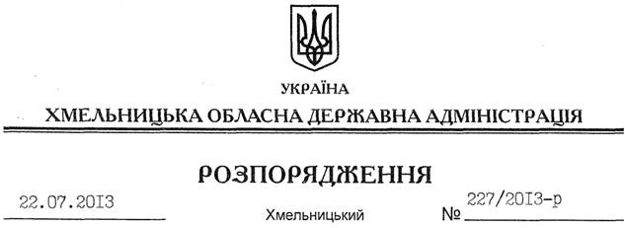

Про склад колегії Департаменту екології та природних ресурсів обласної державної адміністрації

На підставі статті 6 Закону України “Про місцеві державні адміністрації”, пункту 14 Положення про Департамент екології та природних ресурсів Хмельницької обласної державної адміністрації, затвердженого розпорядженням голови обласної державної адміністрації від 18.05.2013 № 148/2013-р, подання директора Департаменту екології та природних ресурсів обласної державної адміністрації від 10.07.2013 року № 04/2-0285:
Затвердити склад колегії Департаменту екології та природних ресурсів Хмельницької обласної державної адміністрації згідно з додатком.

Голова адміністрації В.Ядуха

